**LAPORAN PRESENTASI PROJECT APLIKASI**

Disusun untuk Memenuhi Tugas Mata Kuliah Pemrograman Dekstop yang Dibimbing oleh Moh. Kautsar Sophan, S.Kom., M.MT.



Disusun oleh:

Achmad Farid Alfa Waid (190411100073)

**PROGRAM STUDI TEKNIK INFORMATIKA**

**FAKULTAS TEKNIK**

**UNIVERSITAS TRUNOJOYO MADURA**

**2020**

1. **PENJELASAN FITUR: UML**

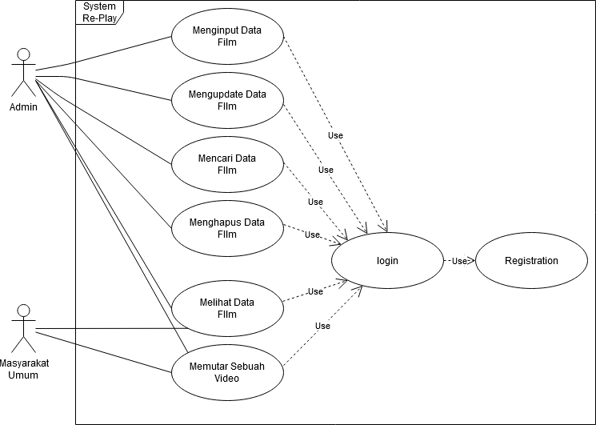

Aplikasi memiliki 2 aktor, yaitu Admin dan Masyarakat Umur (User). Admin dapat mengelola data pada aplikasi, melihat tampilan data film, dan menonton film. Sedangkan untuk User hanya dapat melihat tampilan data film dan menonton film yang sudah tersedia. Untuk mengakses masing – masing fitur, Admin dan User harus melakukan login terlebih dahulu, jika belum mempunai akun untuk login, harus registrasi akun terlebih dahulu.

1. **TABLE YANG DIGUNAKAN: STRUKTUR TABLE**

Terdapat 2 table, yaitu table users dan table listfilm.



Table users memiliki 2 kolom, username dan password. Table ini digunakan user untuk mengakses aplikasi.

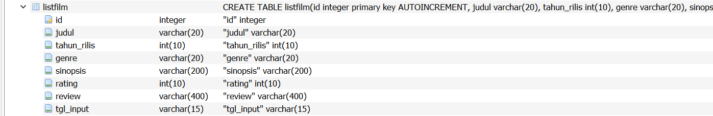

Sedangkan untuk table listfilm memiliki 8 kolom yaitu sebagai berikut:

1. id : Merupakan id dari data film
2. judul : Merupakan judul dari film tersebut
3. tahun_rilis : Merupakan tahun perilisan film tersebut
4. genre : Merupakan genre dari film tersebut
5. sinopsis : Merupakan synopsis dari film tersebut
6. rating : Merupakan rating yang diperoleh film tersebut
7. review : Merupakan review yang diberikan oleh user pada film tersebut
8. tgl_input : Merupakan tanggal input data film tersebut pada aplikasi
9. **DATA YANG SUDAH DIISIKAN**

Terdapat 51 data yang sudah diisikan pada table listfilm dan 9 data pada table users yang sudah berhasil registrasi.

Data pada table listfilm

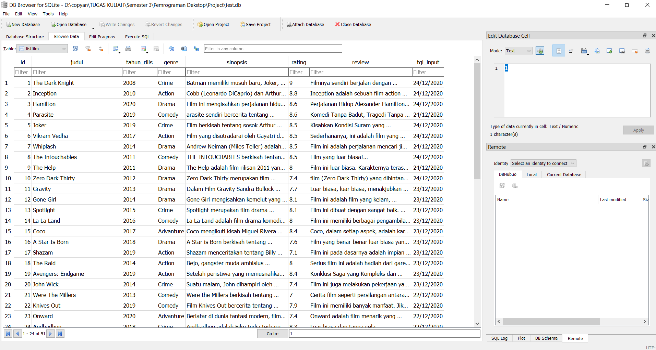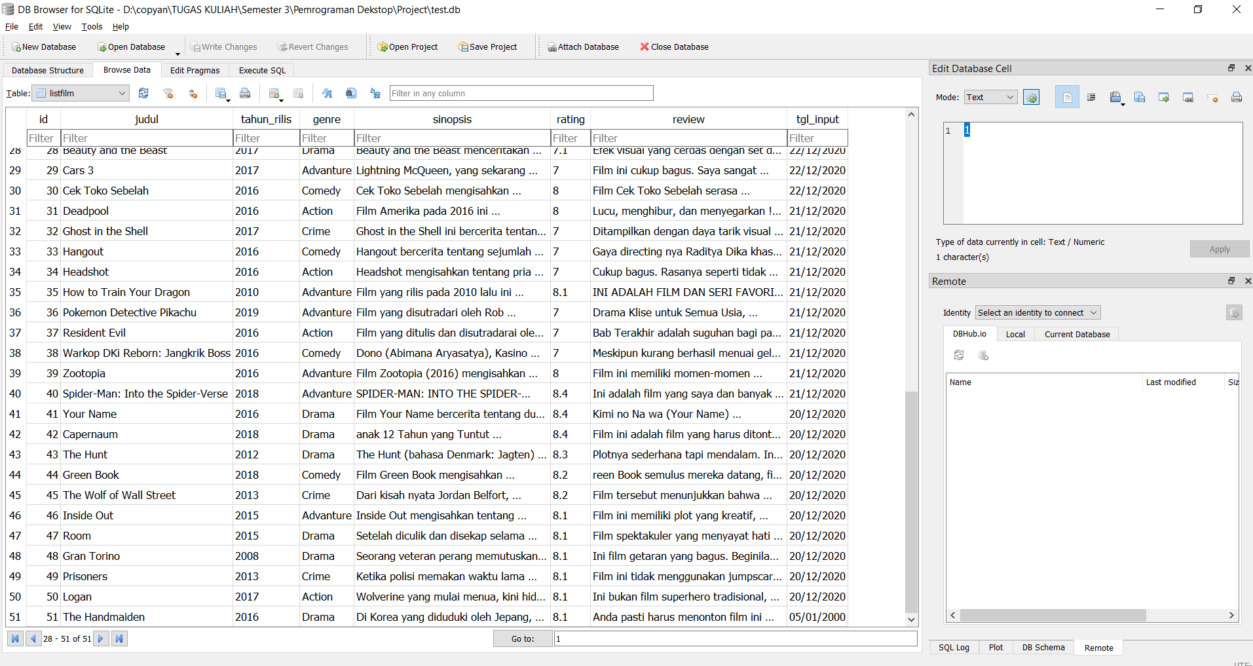

Data pada table users

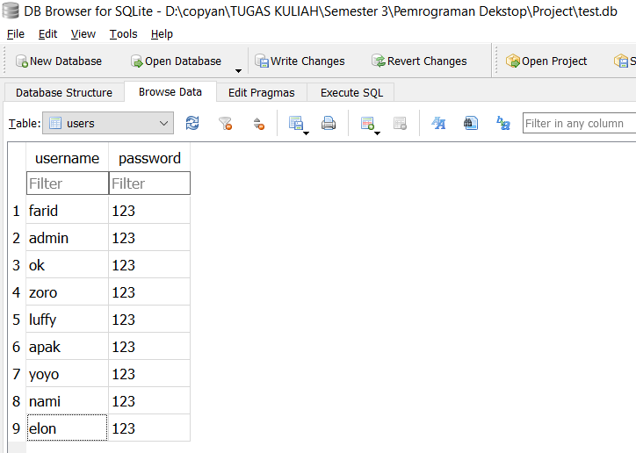

1. **FITUR APLIKASI**
2. Melakukan Registrasi / Membuat Akun

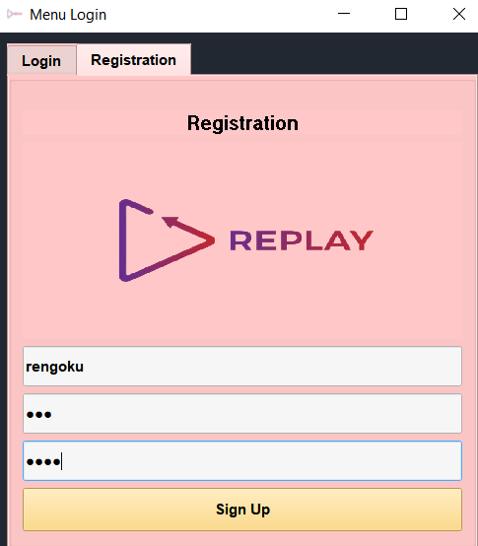

Apabila pada konfirmasi password salah, maka akan menamilkan QMassageBox seperti berikut

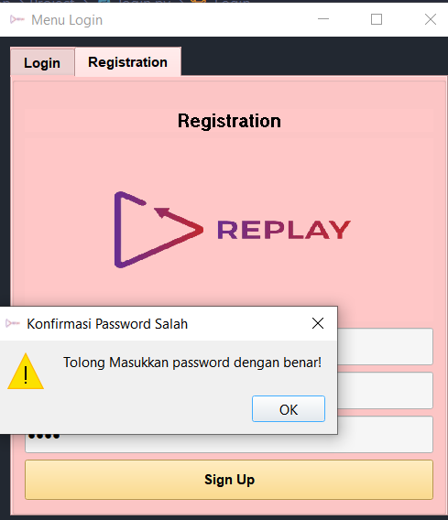

Apabila sudah berhasil melakukan konfirmasi dan berhasil membuat akan menampilkan QMassageBox seperti berikut

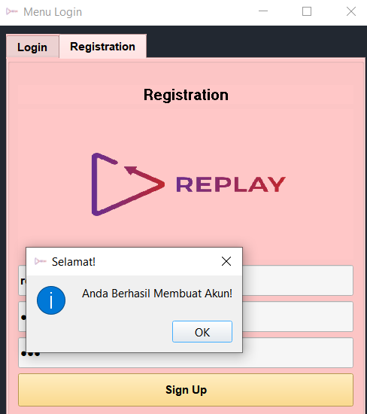

1. Melakukan Login

Bisa menggunakan akun admin dan akun user, dan bila saat pengisian username dan password terdapat kesalahan, maka akan menampilkan QMassageBox seperti berikut

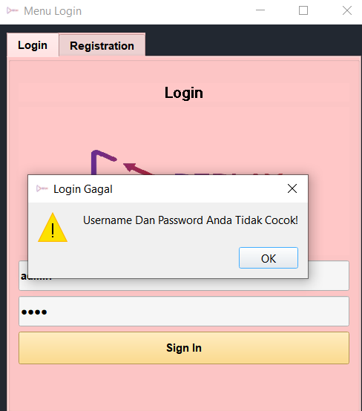

Apabila username dan password sudah cocok dan berhasil maka akan menampilkan QMassageBox seperti berikut

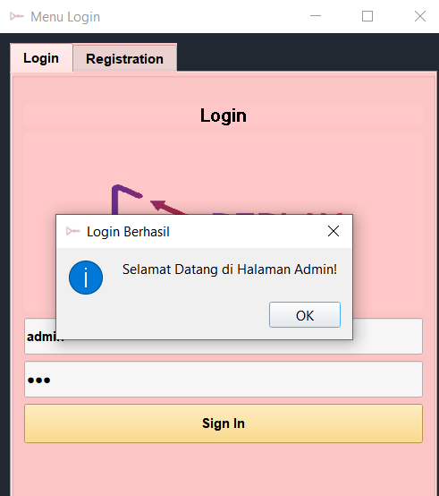

1. Halaman Admin

* Pada halaman Admin, admin dapat menambahkan data

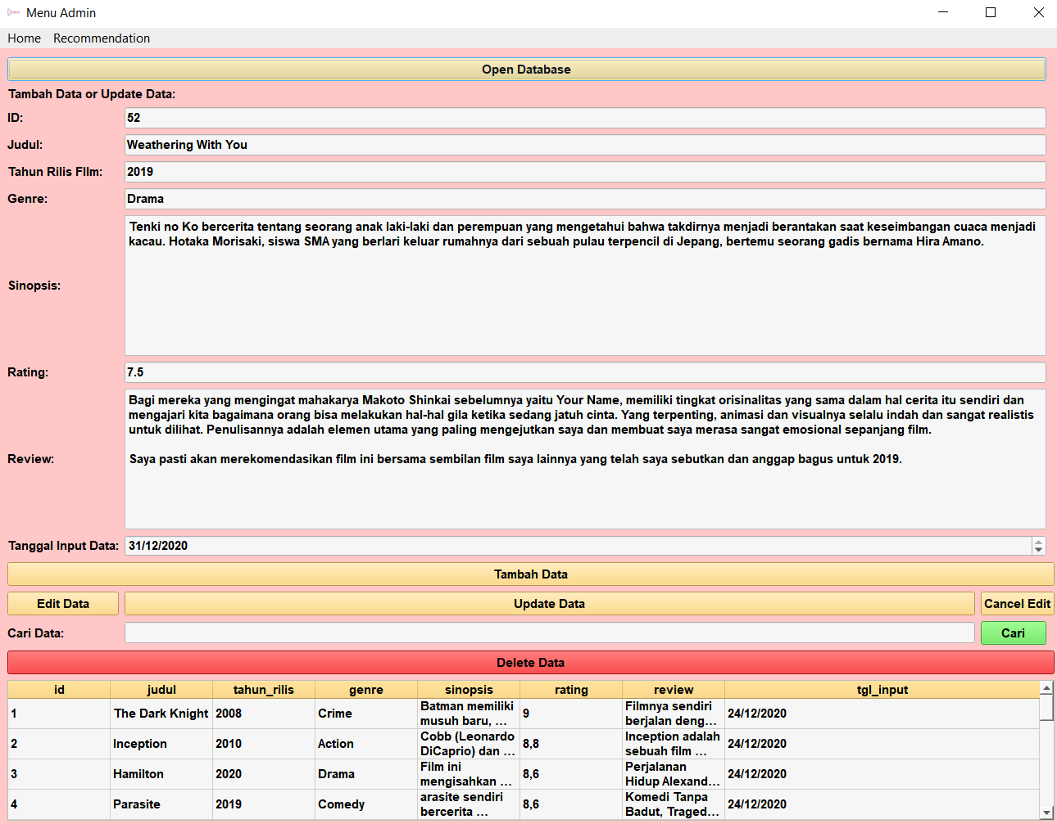

Selanjutnya menekan button Tambah data, maka data tersebut akan masuk ke dalam database dan ditampilkan ke dalam tableview

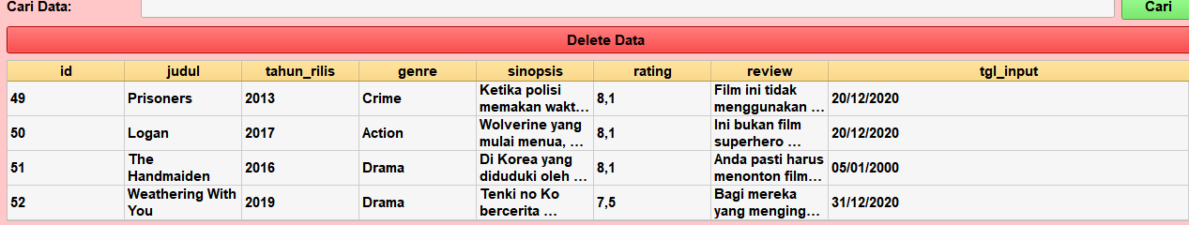

* Mengedit / Mengupdate suatu data

Pertama memilih suatu data kemudian menekan tombol Edit Data agar data tersebut ditampilkan ke widget line edit

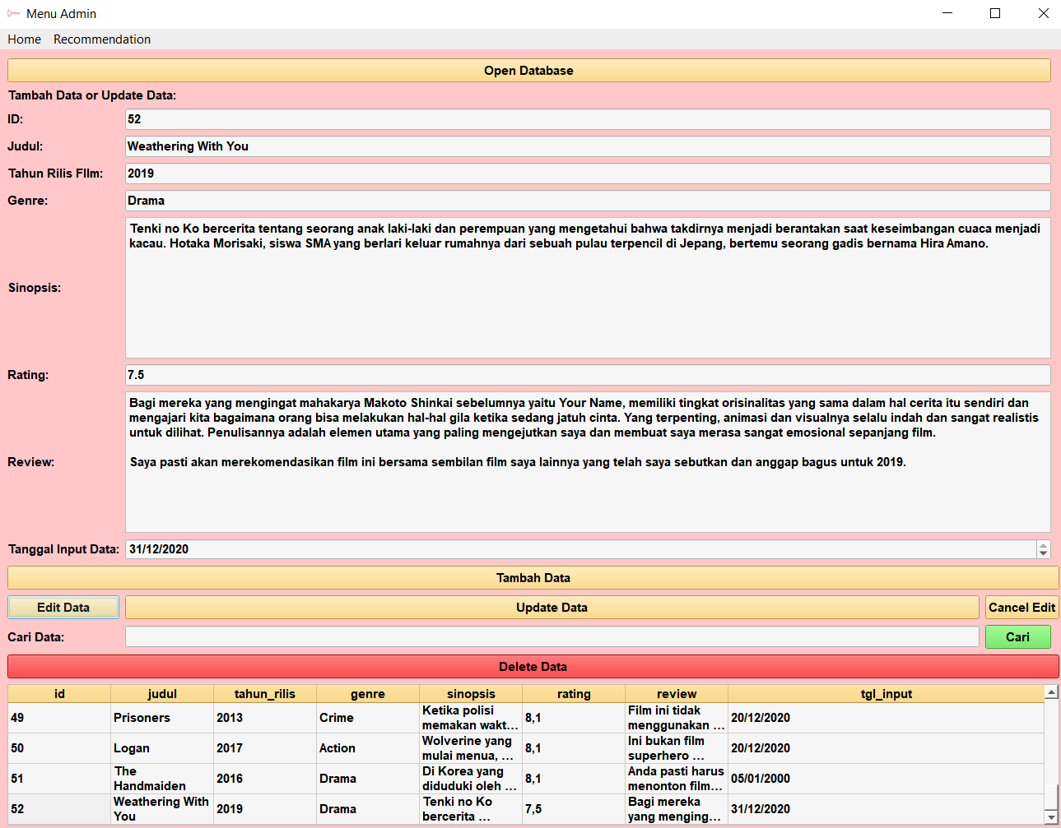

Apabila tidak jadi mengedit data tersebut, dapat menekan tombol Cancel Edit. Tetapi apabila ingin mengaupdate data tersebut segera isi data yang ingin di update kemudian jika sudah selesai dilanjutkan dengan menekan tombol Update Data, makan data tadi berhasil di update dan ditampilkan Kembali ke tableview

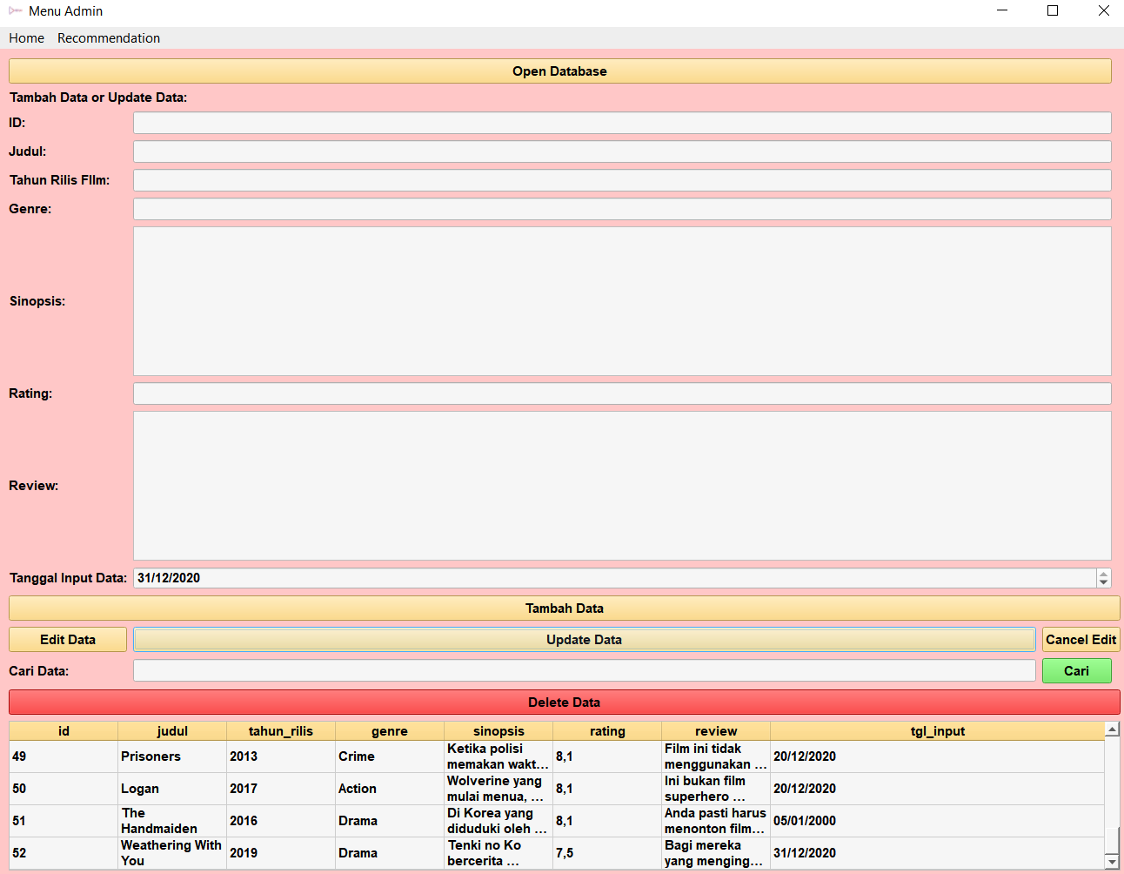

Maka widget pada line edit akan kosong kembali seoerti gambar di atas

* Mencari Data

Dengan cara memasukkan kata kunci data yang ingin dicari pad line edit seperti berikut

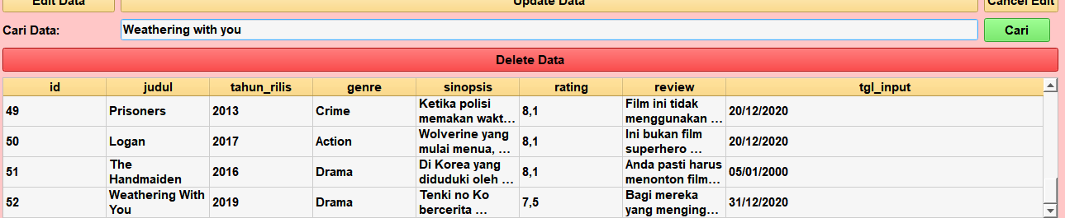

Kemudian menekan button Cari, maka akan menampilkan data sesuai dengan hasil inputan pada line edit seperti berikut

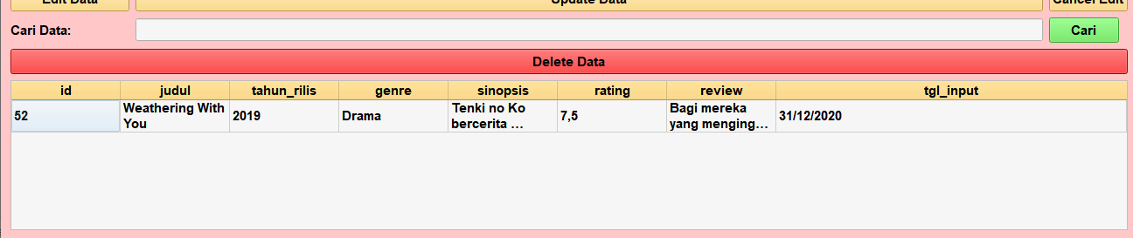

* Menghapus Data

Dengan cara memilih id data yang ingin dihapus, kemudian menekan tombol Delete Data, maka data yang dipilih akan terhapus, baik pada database ataupun tableview



1. Halaman User

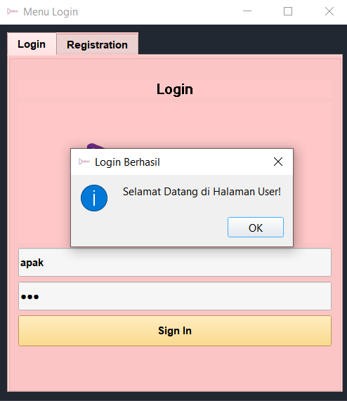

Halaman awal user merupakan instruksi yang diberikan oleh admin untuk users, dan terdapat 2 menu bar, yaitu menu Home untuk menutup aplikasi dan menu Recommendation untuk membuka halaman rekomendasi

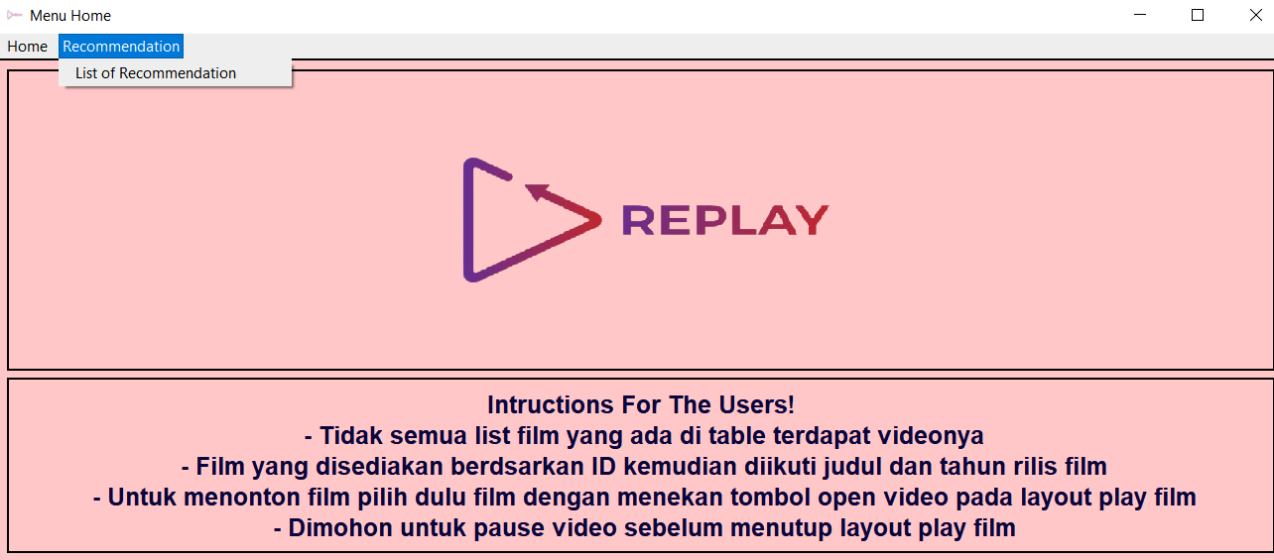

Pada tampilan halaman rekomendasi, terdapat beberapa pilihan genre, yang masing – masing genre menampilkan data berdasarkan nilai rating tertinggi ke rating terendah.

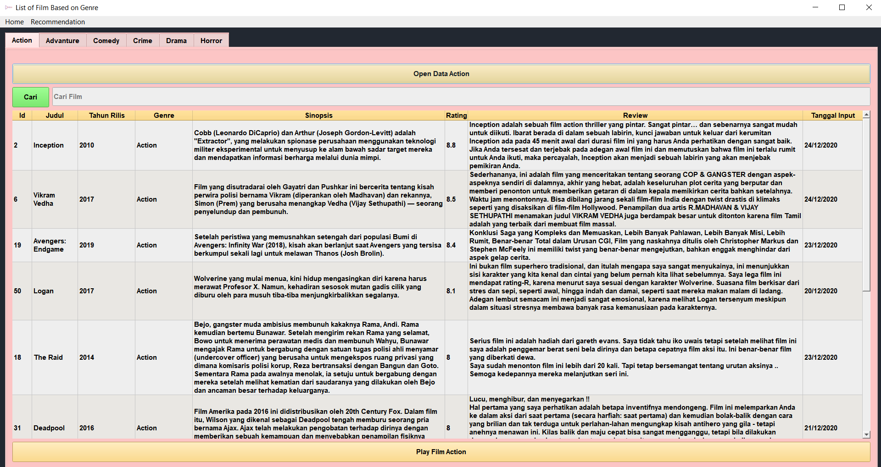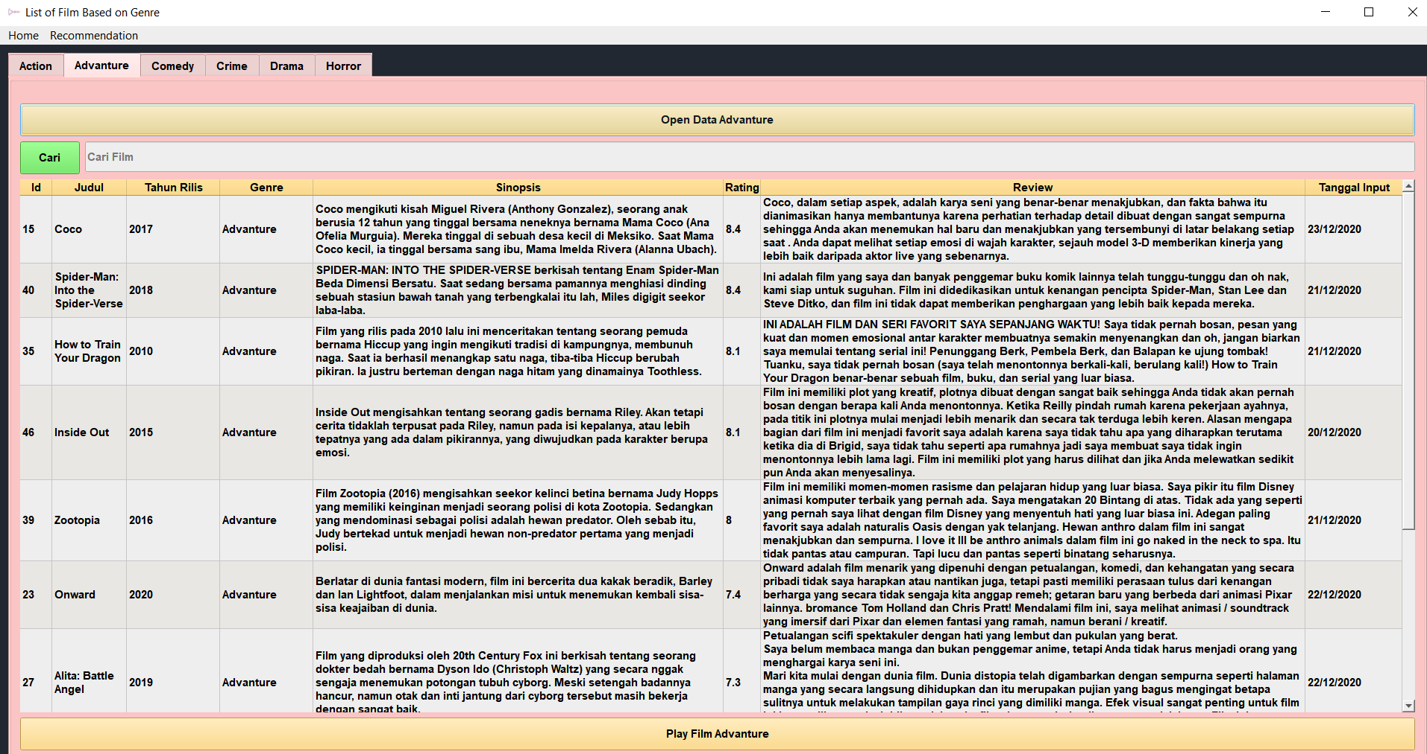

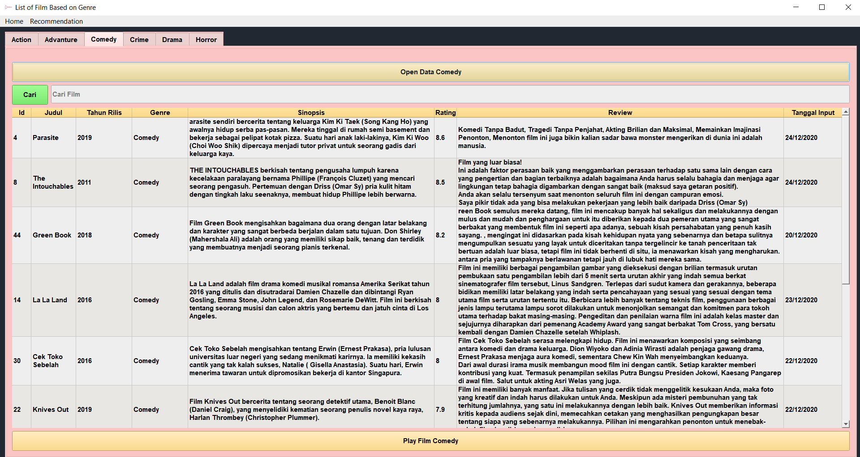

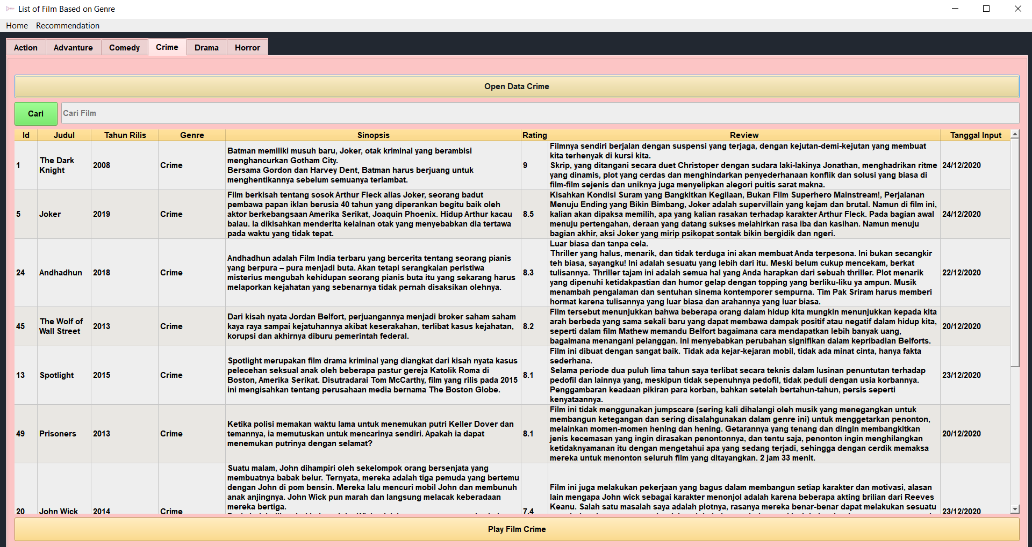

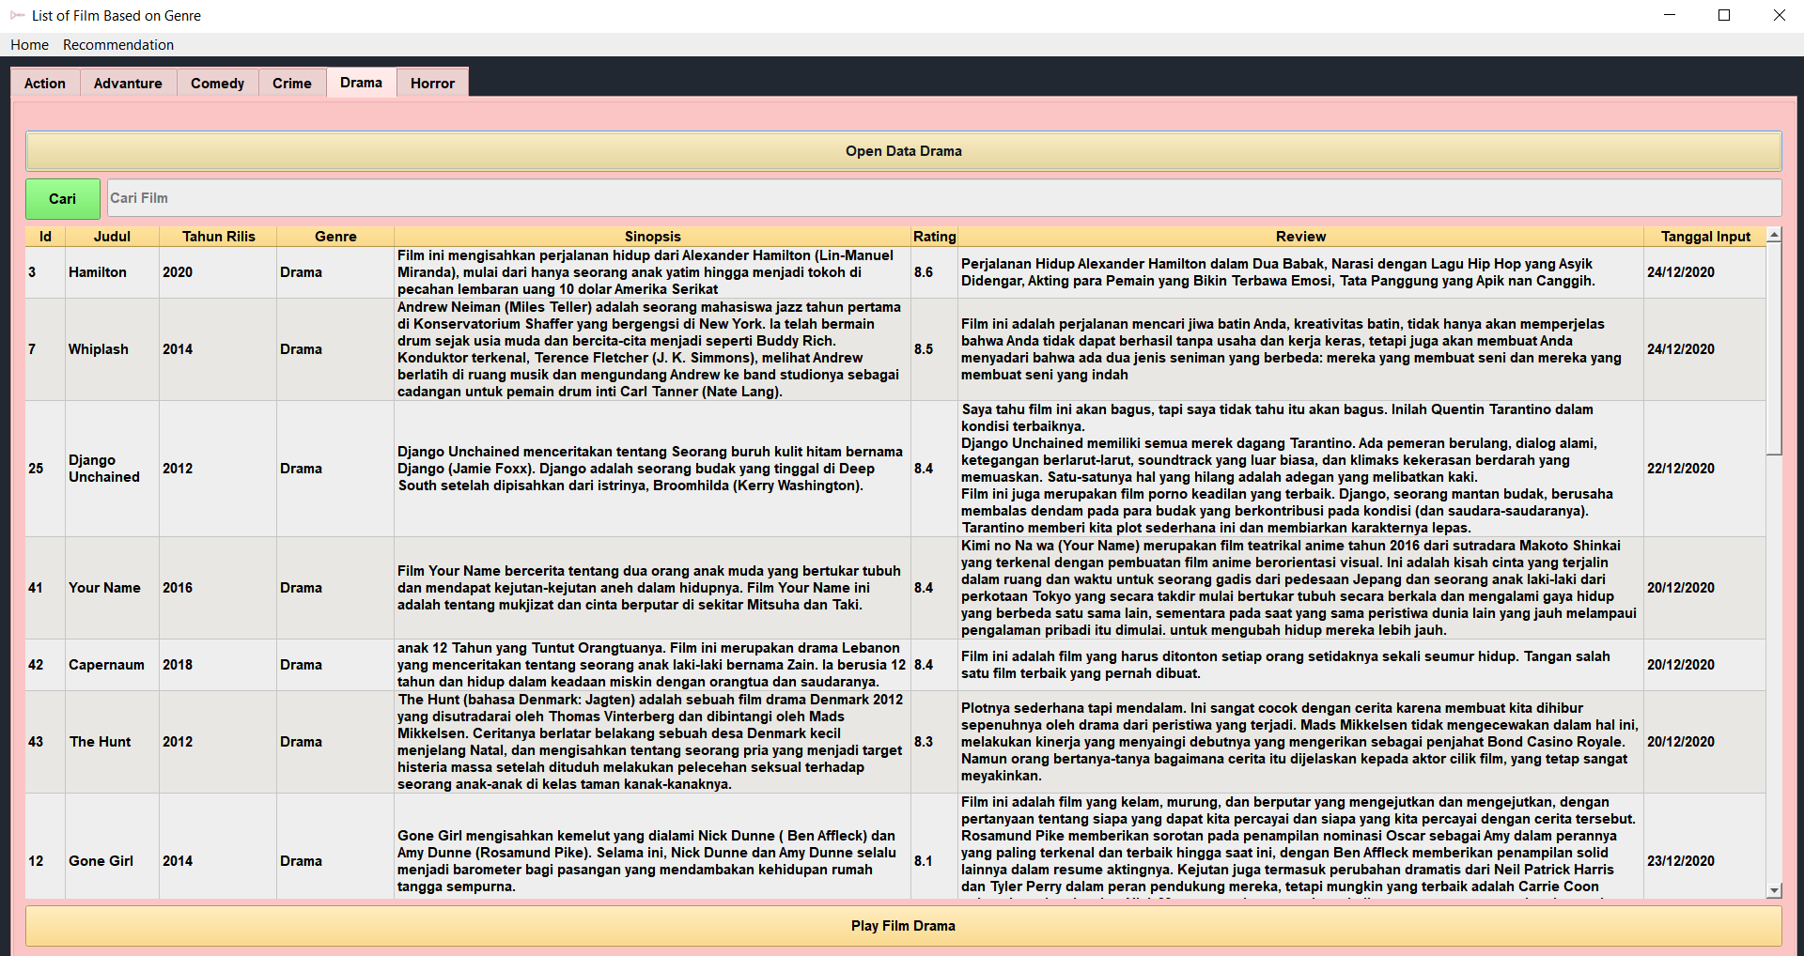

* Mencari Data Film

Pada masing – masing data film tersbut user dapat mencari film yang diingikan dengan cara memaukkan kata kunci pada line edit dan kemudian menekan tombol Cari, kata kunci tersebut akan dicocokkan ke database admin, apabila ada data film yang sesuai, maka akan ditampilkan ke dalam table widget

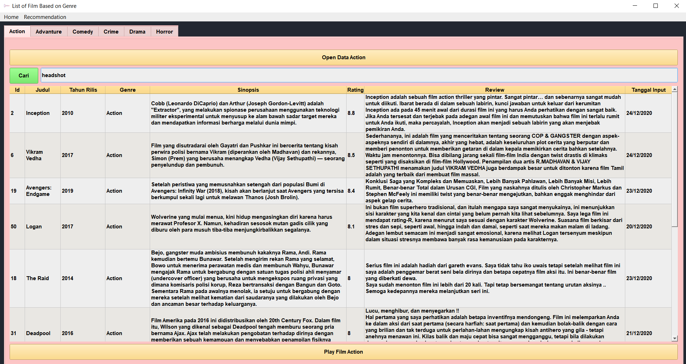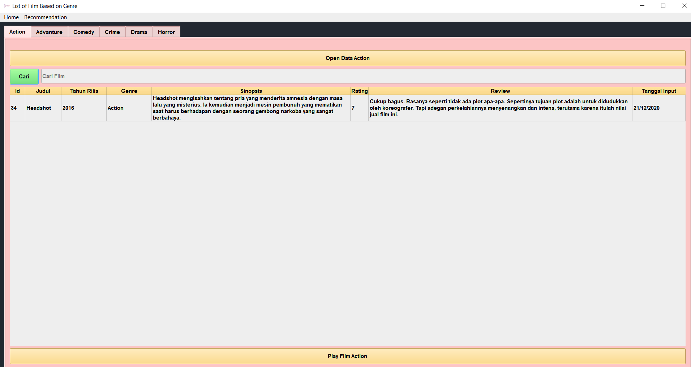

* Menonton Film yang Tersedia

User dapat menonton film yang sudah disediakan oleh admin, dengan cara menekan button Play Film pada masing – masing genre kemudian memilih film yang ingin ditonton

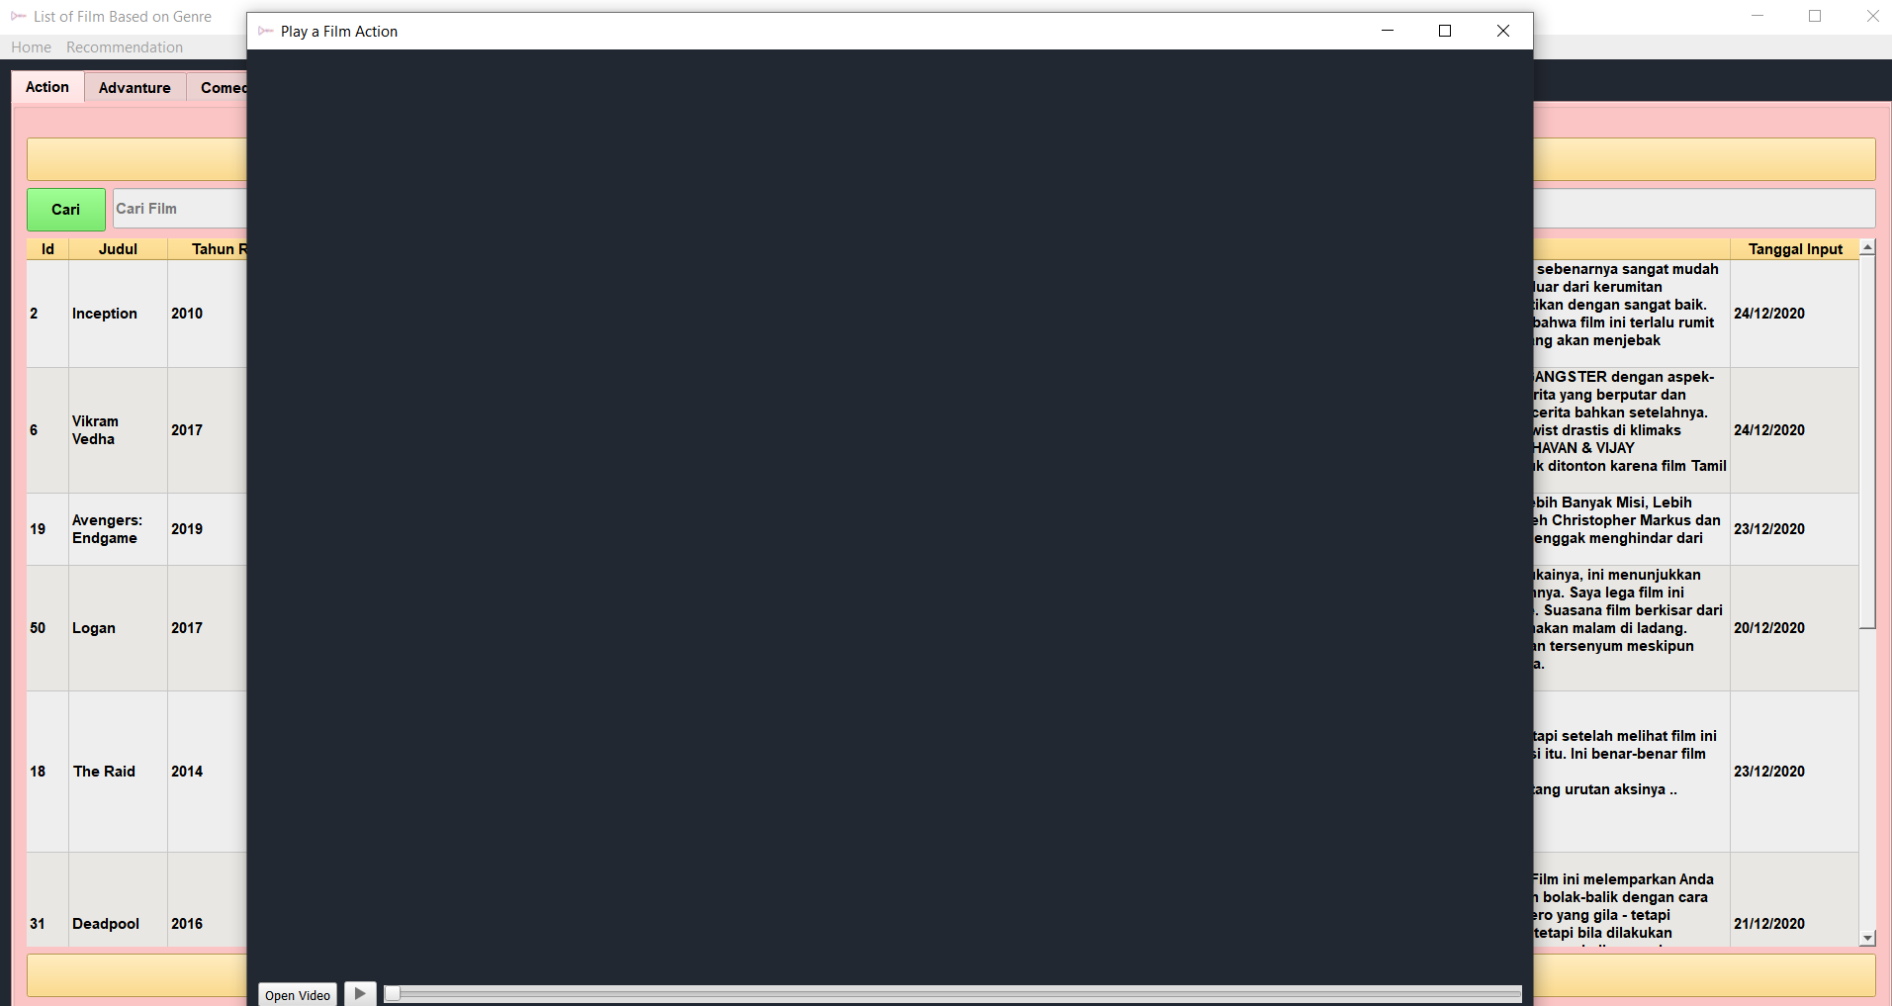

Untuk menjalankan film, tekan tombol icon play, maka film akan berjalan sesuai deurasi film

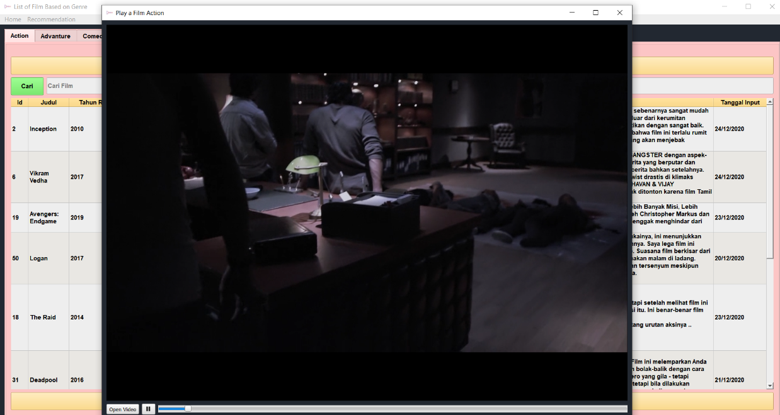

1. **REPORT LAPORAN**

Untuk Rekap laporan tidak ada, hanya rekap data manual yang ditulis di notepad. Aplikasi hanya menampilkan data berdasarkan genre dengan cara memfilter kolom genre.







Rekap Manual

